高速公路知识问答系统设计文档

1 需求分析

1.1 需求背景与目标
随着高速公路运营管理的精细化发展，一线工作人员（如客服、路政、养护人员）和社会公众对高速公路政策法规、运营规范、应急处置、收费标准等知识的查询需求日益增长。传统的人工咨询、文档查阅方式存在效率低、响应慢、信息不一致等问题。
本系统旨在构建一个基于大语言模型（LLM）的智能问答系统，通过整合多格式文档资源，提供7×24小时、精准化、智能化的多轮问答服务，核心目标：
- 降低人工咨询成本，提升知识查询效率
- 统一知识口径，确保回答的准确性和规范性
- 支持多终端访问，满足不同场景的使用需求
- 具备可扩展性，适配后续业务和数据的增长

1.2 核心需求（细化版）

1.2.1 功能需求矩阵
需求分类 | 子需求 | 详细描述 | 优先级
文档管理 | 文档上传 | 支持PDF、DOC、TXT、PPT格式文档批量/单文件上传，支持断点续传 | 高
文档管理 | 文档解析 | 自动提取文档文本内容，去除冗余格式，保留核心语义信息 | 高
文档管理 | 文档检索 | 支持按名称、类型、上传时间、关键词检索已入库文档 | 中
文档管理 | 文档删除/更新 | 支持文档的逻辑删除和内容更新，更新后自动同步知识库 | 中
知识库管理 | 文本分段 | 按语义将长文本分割为500字左右的片段，避免上下文丢失 | 高
知识库管理 | 向量存储 | 将文本片段转换为向量，存储至MongoDB，支持向量索引优化 | 高
知识库管理 | 知识更新 | 文档更新后自动重新生成向量，替换旧数据，保留版本记录 | 中
问答交互 | 多轮对话 | 支持上下文理解，能基于历史对话继续解答后续问题 | 高
问答交互 | 精准检索 | 基于用户问题检索最相似的知识片段，确保回答有依据 | 高
问答交互 | 答案生成 | 结合检索结果和LLM生成结构化、易理解的回答 | 高
问答交互 | 对话记录 | 保存用户对话历史，支持查看、导出、删除记录 | 中
多端访问 | Web端 | 提供PC端可视化界面，支持文档上传、问答、系统管理 | 高
多端访问 | 微信小程序 | 轻量化交互界面，支持问答和会话管理，适配移动端操作 | 高
系统管理 | 用户管理 | 支持管理员/普通用户角色划分，不同角色权限隔离 | 中
系统管理 | 日志管理 | 记录文档操作、问答交互、系统异常等日志，支持查询和导出 | 中
系统管理 | 性能监控 | 监控文档解析速度、问答响应时间、系统资源占用 | 低

1.2.2 用例图
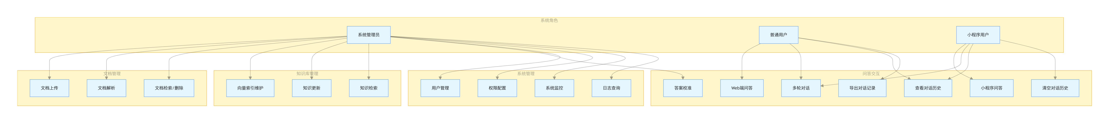
该用例图采用分层结构化设计，清晰展示了高速公路知识问答系统中不同角色的核心操作权限与功能边界，整体分为系统角色、文档管理、知识库管理、问答交互、系统管理五大模块，具体描述如下：
1.系统角色层
定义了系统的三类核心参与角色，是所有用例的执行主体：
系统管理员：负责系统全生命周期管理，拥有最高操作权限；
普通用户：通过 Web 端使用系统核心问答功能的终端用户；
小程序用户：通过微信小程序轻量化使用问答功能的移动端用户。
2.功能模块与角色操作关联
（1）文档管理模块
该模块是知识库的基础数据来源，仅对系统管理员开放，包含 3 个核心用例：
文档上传：管理员上传 PDF、DOC、TXT、PPT 等格式的高速公路相关文档；
文档解析：系统自动提取上传文档的文本内容，管理员可触发解析操作；
文档检索 / 删除：管理员按名称、类型、上传时间等条件检索文档，或对无效文档执行删除操作。
（2）知识库管理模块
该模块负责将解析后的文本转化为可检索的知识资源，仅对系统管理员开放，包含 3 个核心用例：
向量索引维护：管理员配置 / 更新 MongoDB 向量索引，保障知识检索效率；
知识更新：文档内容变更后，管理员触发知识片段和向量数据的同步更新；
知识检索：管理员测试 / 验证知识库的检索效果，确保问答准确性。
（3）问答交互模块
该模块是系统核心业务模块，面向所有终端用户，管理员可参与答案校准，包含 7 个核心用例：
普通用户操作：Web 端问答（发起知识提问）、多轮对话（基于上下文继续提问）、查看对话历史、导出对话记录；
小程序用户操作：小程序问答（移动端发起提问）、复用多轮对话和查看对话历史功能、清空对话历史（移动端轻量化操作）；
管理员操作：答案校准（人工修正 AI 生成的错误答案，优化知识库）。
（4）系统管理模块
该模块是系统运维保障模块，仅对系统管理员开放，包含 4 个核心用例：
用户管理：管理员创建 / 注销普通用户、小程序用户账号；
权限配置：管理员为不同角色分配操作权限（如普通用户仅可使用问答功能）；
系统监控：管理员查看系统性能指标（如文档解析速度、问答响应时间）；
日志查询：管理员检索 / 导出系统运行日志（如文档操作日志、问答交互日志）。
3.核心逻辑特点
权限边界清晰：管理员独占文档管理、知识库管理、系统管理模块，普通用户 / 小程序用户仅可使用问答交互模块的部分功能；
功能复用性：多轮对话、查看对话历史是普通用户和小程序用户的通用用例，体现移动端与 Web 端的功能一致性；
闭环管理：管理员通过答案校准反向优化知识库，形成 “文档入库→知识检索→问答交互→人工校准→知识更新” 的闭环管理逻辑。

1.3 非功能性需求
需求类型 | 详细指标 | 测试方法
性能 | 1. 单文档解析（<100MB）响应时间<10s2. 问答响应时间<3s（95%请求）3. 支持并发用户数≥100 | 1. 单文档解析压测2. 问答接口响应时间统计3. 并发用户压测
可靠性 | 1. 系统可用率≥99.9%2. 文档解析成功率≥99%（主流格式）3. 问答准确率≥90%（人工抽检） | 1. 系统运行时长统计2. 文档解析结果校验3. 问答结果人工评估
可扩展性 | 1. 支持新增文档格式（如Excel）2. 支持新增LLM模型接入3. 支持新增接入端（如APP） | 1. 新增格式解析模块适配测试2. 多模型切换测试3. 多端接口兼容性测试
安全性 | 1. 用户密码加密存储2. 对话数据脱敏存储3. 接口访问鉴权，防越权访问4. 文档上传病毒扫描 | 1. 密码存储方式检查2. 对话数据脱敏校验3. 接口鉴权测试4. 文档病毒扫描测试
易用性 | 1. Web端操作步骤≤3步完成核心功能2. 小程序界面适配主流手机型号3. 回答内容可读性评分≥8分（10分制） | 1. 操作流程步数统计2. 多机型适配测试3. 回答内容人工评分

1.4 数据需求
数据类型 | 数据来源 | 存储方式 | 生命周期
文档元数据 | 用户上传 | MongoDB（结构化） | 永久（除非手动删除）
文档文本内容 | 文档解析 | MongoDB（结构化+向量） | 随文档更新同步
向量数据 | 文本嵌入生成 | MongoDB（数组类型） | 随文本片段更新同步
用户信息 | 系统配置/注册 | MongoDB（结构化） | 永久（除非账号注销）
对话记录 | 用户交互 | MongoDB（结构化） | 可配置（默认1年）
系统日志 | 系统运行 | MongoDB/日志文件 | 可配置（默认3个月）

二、系统设计

2.1 整体架构设计
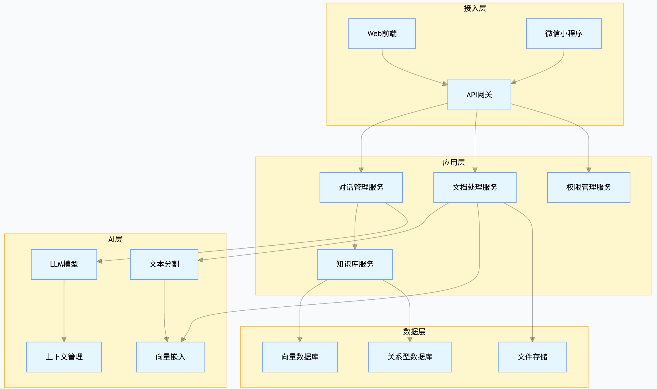

2.2 模块设计

2.2.1 模块详情表
模块名称 | 核心功能 | 技术选型 | 与MongoDB交互方式
文档处理模块 | 1. 多格式文档解析2. 文本提取/清洗3. 文档元数据管理 | Python、PyPDF2、python-docx、python-pptx | 1. 存储文档元数据2. 记录解析日志
知识库模块 | 1. 文本语义分段2. 向量嵌入生成3. 向量存储/索引维护4. 相似度检索 | Python、Sentence-BERT、pymongo | 1. 存储文本片段+向量2. 创建向量索引3. 执行相似度检索（$vectorSearch/自定义余弦相似度）
对话模块 | 1. 多轮上下文管理2. Prompt构建3. LLM调用/答案生成4. 对话记录管理 | Python、LangChain、OpenAI API | 1. 存储会话上下文2. 存储问答记录
Web前端模块 | 1. 文档上传界面2. 问答交互界面3. 系统管理界面4. 数据可视化 | Vue3、Element Plus、ECharts | 调用后端API间接操作MongoDB
小程序模块 | 1. 轻量化问答界面2. 会话管理3. 适配移动端交互 | 微信小程序原生、WXSS | 调用后端API间接操作MongoDB
后端服务模块 | 1. RESTful API提供2. 权限控制3. 数据流转/校验4. 日志记录 | FastAPI、JWT、Redis | 1. 直接操作MongoDB CURD2. 缓存热点数据至Redis
系统管理模块 | 1. 用户/角色管理2. 权限配置3. 性能监控4. 日志查询 | FastAPI、Prometheus、Grafana | 1. 存储用户/权限数据2. 存储监控/日志数据

2.2.2 模块交互时序图
以「用户提问」为例，展示核心模块交互流程：
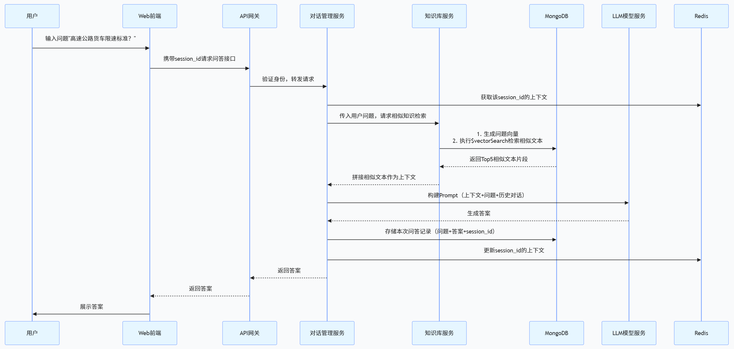

2.3 数据库设计

2.3.1 MongoDB集合设计（核心）
集合名 | 字段名 | 字段类型 | 索引类型 | 说明
documents | _id | ObjectId | 主键 | 文档唯一标识
 | name | String | 单字段索引 | 文档名称
 | type | String | 单字段索引 | 文档类型（pdf/doc/txt/ppt）
 | size | Int64 | - | 文档大小（字节）
 | upload_time | Date | 单字段索引 | 上传时间
 | update_time | Date | - | 更新时间
 | upload_user_id | ObjectId | 单字段索引 | 上传用户ID
 | status | String | 单字段索引 | 状态（pending/processed/failed）
 | parse_log | String | - | 解析日志（失败时存储错误信息）
highway_knowledge | _id | ObjectId | 主键 | 知识片段唯一标识
 | content | String | 文本索引 | 文本片段内容
 | doc_id | ObjectId | 单字段索引 | 关联的文档ID
 | embedding | Array | 向量索引 | 文本片段的向量（维度384）
 | chunk_index | Int32 | - | 文本片段在文档中的序号
 | create_time | Date | - | 创建时间
 | update_time | Date | - | 更新时间
users | _id | ObjectId | 主键 | 用户唯一标识
 | username | String | 唯一索引 | 用户名
 | password | String | - | 加密后的密码（bcrypt）
 | role | String | 单字段索引 | 角色（admin/user）
 | create_time | Date | - | 创建时间
 | last_login_time | Date | - | 最后登录时间
 | status | String | 单字段索引 | 状态（active/inactive）
conversations | _id | ObjectId | 主键 | 会话唯一标识
 | user_id | ObjectId | 单字段索引 | 所属用户ID
 | create_time | Date | 单字段索引 | 会话创建时间
 | last_update_time | Date | - | 最后更新时间
 | status | String | 单字段索引 | 状态（active/closed）
messages | _id | ObjectId | 主键 | 消息唯一标识
 | conversation_id | ObjectId | 复合索引 | 关联的会话ID
 | content | String | - | 消息内容
 | role | String | 单字段索引 | 角色（user/assistant）
 | create_time | Date | 复合索引（conversation_id+create_time） | 消息创建时间
 | source_docs | Array | - | 关联的知识片段ID
system_logs | _id | ObjectId | 主键 | 日志唯一标识
 | module | String | 单字段索引 | 所属模块（document/knowledge/chat）
 | operation | String | 单字段索引 | 操作类型（upload/parse/query）
 | user_id | ObjectId | 单字段索引 | 操作用户ID
 | content | String | - | 日志内容
 | create_time | Date | 单字段索引 | 日志创建时间
 | level | String | 单字段索引 | 日志级别（info/warn/error）

2.3.2 MongoDB向量索引设计
索引创建语句：
// 为highway_knowledge创建向量索引（MongoDB Atlas/企业版）
db.highway_knowledge.createIndex(
{ embedding: "vector" },
{
name: "idx_embedding_cosine",

vectorOptions: {

type: "cosine",

numDimensions: 384

}
}
);
// 为content创建文本索引
db.highway_knowledge.createIndex({ content: "text" }, { name: "idx_content_text" });
// 为doc_id创建单字段索引
db.highway_knowledge.createIndex({ doc_id: 1 }, { name: "idx_doc_id" });

2.4 核心流程设计（细化+MongoDB版）

2.4.1 文档入库全流程
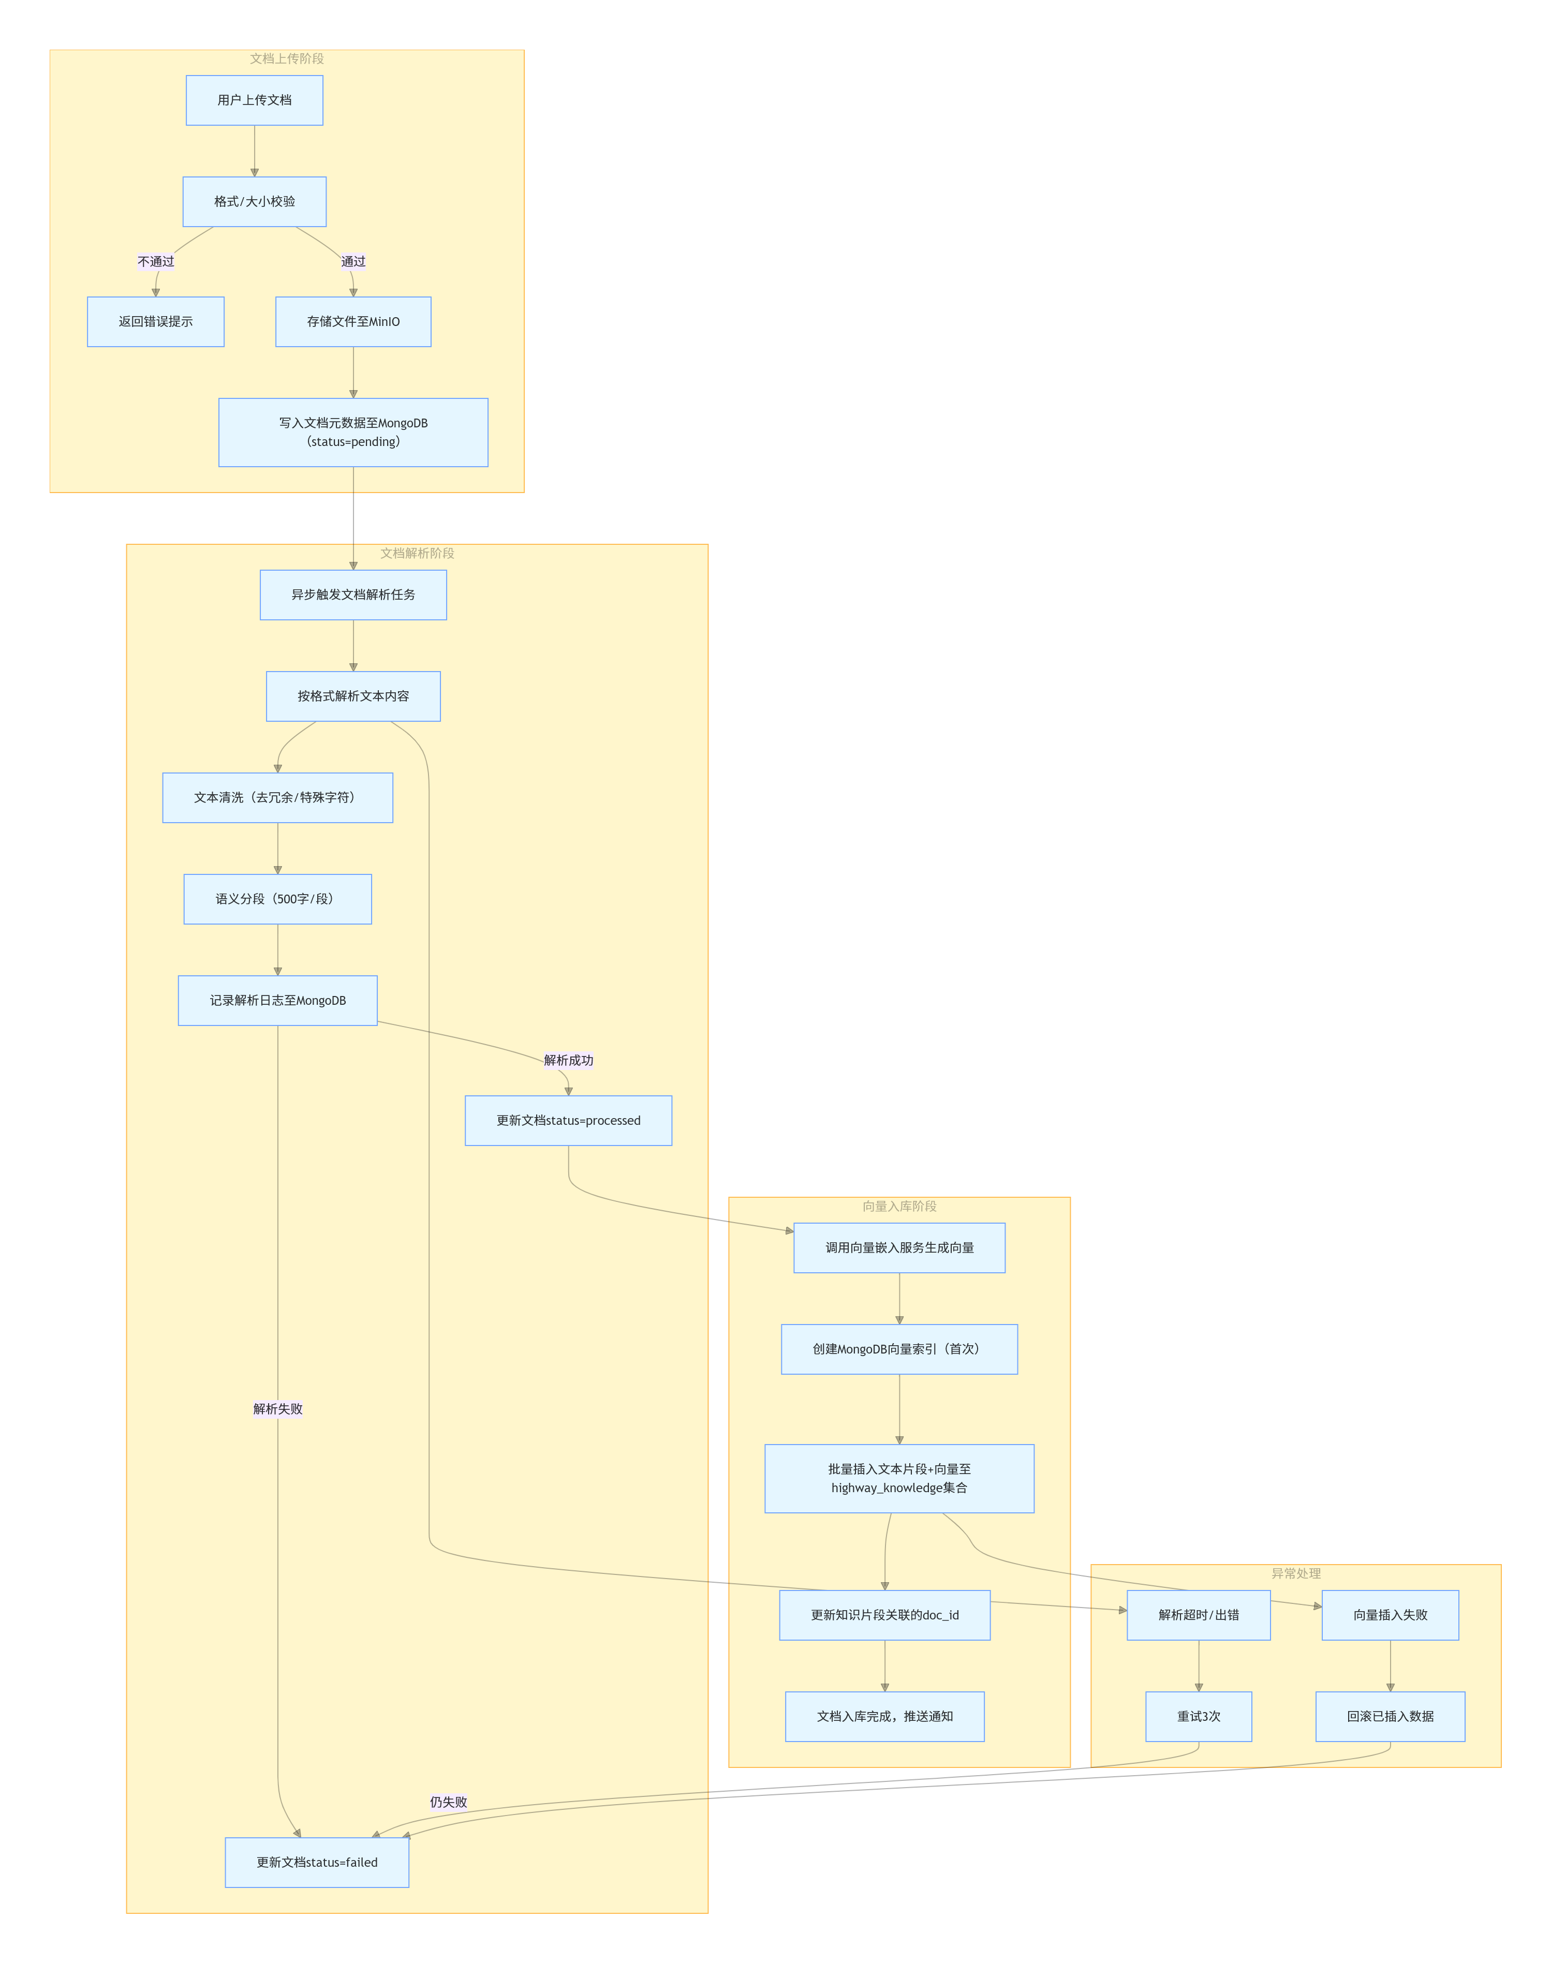

2.4.2 多轮问答全流程
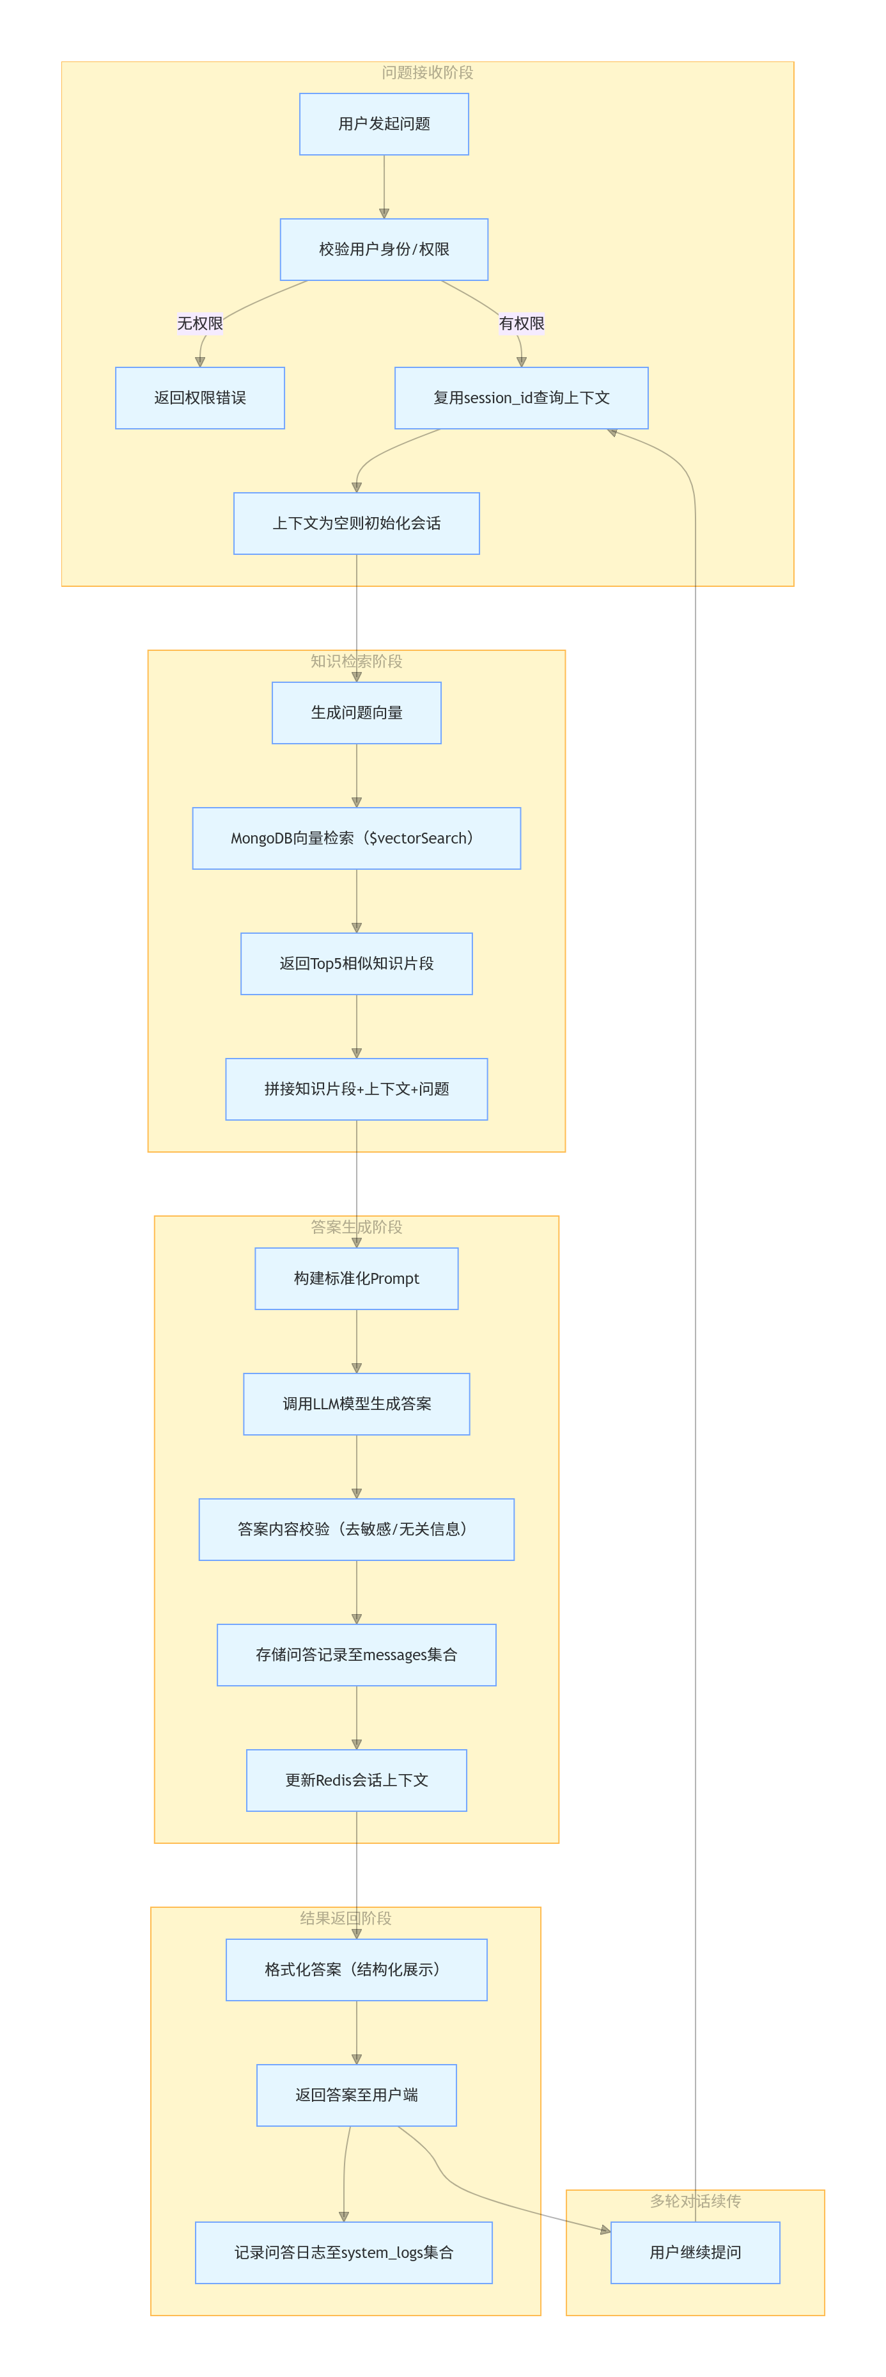

2.5 部署架构设计
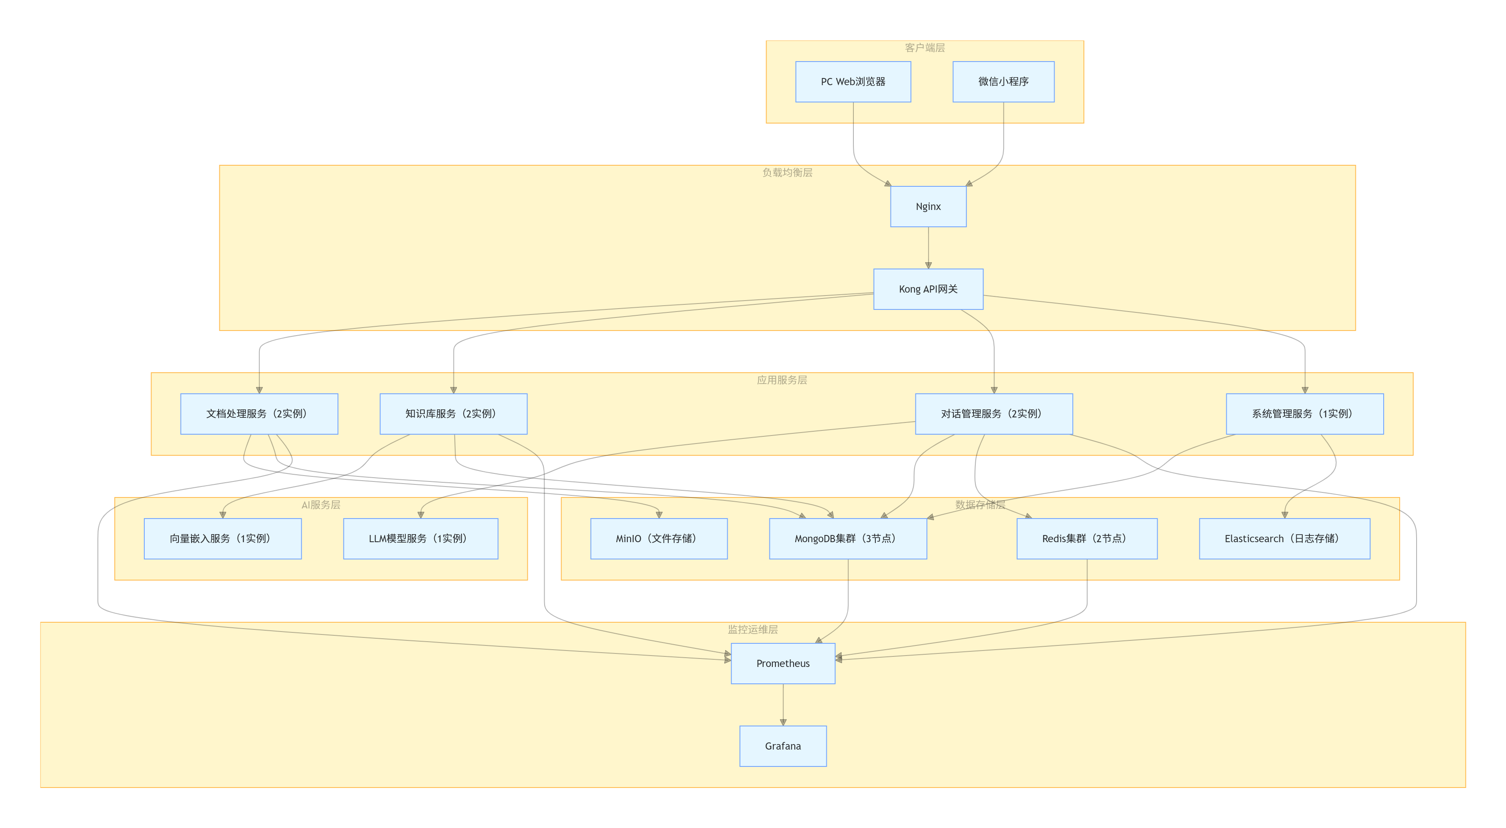

三、系统实现

3.1 技术栈选型
技术类别 | 选型 | 选型理由
后端语言 | Python 3.10+ | AI生态丰富，MongoDB驱动成熟，开发效率高
Web框架 | FastAPI | 异步高性能，自动生成API文档，支持依赖注入
前端框架 | Vue3 + Element Plus | 组件丰富，易上手，适配PC端管理界面
小程序开发 | 微信小程序原生 | 轻量化，适配微信生态，交互更贴合用户习惯
数据库 | MongoDB 7.0+（集群） | 1. 支持向量索引（$vectorSearch）2. 同时存储结构化+非结构化数据3. 集群部署保障高可用
缓存 | Redis 7.0+（集群） | 高性能，适合会话上下文、热点数据缓存
文件存储 | MinIO | 兼容S3协议，适合文档文件的分布式存储
文档解析 | PyPDF2、python-docx、python-pptx | 覆盖主流文档格式，解析效率高
向量嵌入 | Sentence-BERT（all-MiniLM-L6-v2） | 轻量级，中文适配好，向量维度384（适配MongoDB）
LLM模型 | OpenAI GPT-3.5/智谱AI GLM-4 | 多轮对话能力强，可灵活切换
部署工具 | Docker + Kubernetes | 容器化部署，便于扩缩容和运维
监控工具 | Prometheus + Grafana | 实时监控系统性能，可视化展示

3.2 核心代码实现思路
- MongoDB向量存储核心逻辑：
  - 初始化向量索引（仅首次执行）
  - 批量插入文本片段+向量
  - 基于余弦相似度/$vectorSearch检索相似内容
- 多轮对话上下文管理：
  - Redis存储会话上下文（过期时间可配置）
  - MongoDB存储完整对话记录（持久化）
- 文档解析异步处理：
  - 使用Celery实现异步任务，避免阻塞主服务
  - 解析状态实时更新至MongoDB，前端可轮询查询

3.3 多端适配实现细节
终端类型 | 适配重点 | 技术实现
Web端 | 1. 文档上传进度展示2. 多轮对话流式输出3. 系统管理可视化 | 1. Axios上传进度回调2. SSE（服务器发送事件）3. ECharts数据可视化
微信小程序 | 1. 适配移动端屏幕2. 轻量化交互3. 会话缓存本地 | 1. 响应式布局（rpx）2. 简化操作流程3. wx.setStorageSync存储会话

四、系统测试

4.1 测试策略
测试阶段 | 测试类型 | 测试重点 | 测试环境
单元测试 | 模块测试 | 1. 文档解析函数2. 向量生成/检索函数3. LLM调用函数 | 开发环境（本地）
集成测试 | 接口测试 | 1. 文档上传/解析接口2. 问答接口3. 权限控制接口 | 测试环境（单机）
系统测试 | 功能测试 | 1. 端到端流程验证2. 多轮对话上下文理解3. 多端适配性 | 测试环境（集群）
性能测试 | 压测/基准测试 | 1. 并发用户数2. 响应时间3. 资源占用（CPU/内存） | 性能测试环境
验收测试 | 业务验收 | 1. 回答准确率2. 操作易用性3. 非功能需求达标 | 预生产环境

4.2 测试用例（核心场景）
用例ID | 测试场景 | 输入条件 | 预期结果 | 测试方法
TC-DOC-001 | PDF文档上传解析 | 10MB高速公路法规PDF | 1. 解析成功，status=processed2. 文本片段正确3. 向量入库成功 | 手动上传，查询MongoDB验证
TC-DOC-002 | 大文档（100MB）解析 | 100MB高速公路运营手册PPT | 1. 解析时间<10s2. 无内存溢出3. 文本分段合理 | 自动化压测，监控系统资源
TC-CHAT-001 | 基础问答 | 问题："高速公路小型车限速标准？" | 1. 响应时间<3s2. 答案准确（匹配知识库内容）3. 记录写入messages集合 | 手动提问，校验答案和数据库
TC-CHAT-002 | 多轮对话 | 1. 问："货车限速多少？"2. 问："比小型车低多少？" | 1. 理解上下文2. 准确回答差值3. 上下文存储至Redis | 手动多轮提问，校验上下文
TC-PERF-001 | 并发问答压测 | 100并发用户，每秒10次提问 | 1. 响应时间<3s（95%）2. 无接口报错3. MongoDB QPS≥500 | Locust压测，监控指标
TC-SEC-001 | 权限控制 | 普通用户访问管理员接口 | 1. 返回403错误2. 日志记录越权访问3. 无数据泄露 | 手动调用接口，校验返回值

4.3 缺陷管理流程
